Lösungen Ganzheitliche Aufgabe II - Sommer 2000
1. Handlungsschritt (12 Punkte)
- )
- Prospekte, Werbung, Zeitschriften, Kataloge
- Messen und Ausstellungen
- Informationen der IHK
- Adressverzeichnisse (Bücher, CD-ROMs, Internet)
- )
- Bezeichnung der Ware unter Angabe von Bestell-, Artikel-, Typennummern o.ä., Prospekte, Fotos usw.
- Menge, Stückzahl, Maßeinheit, Gewicht
- Preis je Einheit, Gesamtpreis (ohne besondere Vereinbarungen - Nettopreis)
- Währungsangabe (DM, Euro)
- Preisabzüge (Mengenrabatt, Sonderrabett, Bonus)
- Lieferungsbedingungen (Lieferzeit, Beförderungskosten, Verpackungskosten)
- Zahlungsbedingungen (Zahlungstermin, Ratenzahlung, Zahlung bei Lieferung bar oder gegen Nachnahme, Skonto)
- )
1, 4, 5 (Reihenfolge der Antworten beliebig!)
a. (4 x 1 P.) b. (5 x 1 P.) c. (3 x 1 P.)
2. Handlungsschritt (16 Punkte)
- )
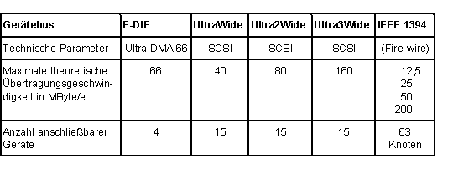
- ) z.B. Ultra2Wide SCSI:
- Hoher Datendurchsatz und Belastbarkeit in Multitaskingbetrieb
- Größere Anzahl von Geräten gegenüber E-IDE
- Abwärtskompatibilität zu UltraWide
- Relativ preiswerte Festplatten
- Kabellänge bis zu 6 m für internen und externen Anschluss
- Anschlussmöglichkeit leistungsfähiger Geräte: CD-ROM, DVD-ROM, Streamer, Scanner u.a.
- Hohe Zuverlässigkeit
- Nur ein Interrupt- und DMA-Kanal für alle angeschlossenen Geräte.
- )
1056 MByte/s
- )
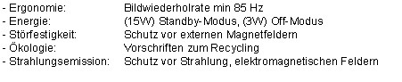
a. (3 P.) b. (5 x 1 P.) c. (4 P.) d. (4 x 1 P.)
3. Handlungsschritt (12 Punkte)
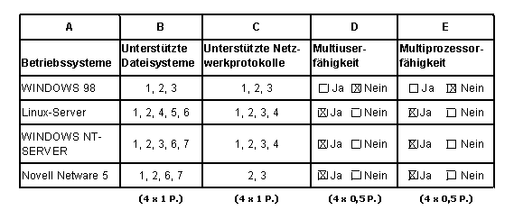
4. Handlungsschritt (4 Punkte)
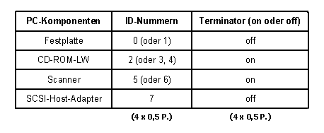
5. Handlungsschritt (6 Punkte)
Was ist DualBIOS™?
Auf GIGABYTE Motherboards mit DualBIOS Funktionalität befinden sich zwei BIOS-Bausteine. Der Einfachheit halber nennen wir das erste das Haupt-BIOS und das zweite das Sicherungs-BIOS. Sollte das Haupt-BIOS ausfallen, übernimmt das Sicherungs-BIOS die Funktion des Haupt-BIOS nach dem Systemstart automatisch. Daher sind fehlgeschlagene Updates, Virenattacken und Hardwarefehlfunktionen des ersten BIOS-Chips kein Problem mehr für Sie, weil Sie ja über eine Startreserve verfügen.
6. Handlungsschritt (30 Punkte)
(Jede andere sinnvolle Lösung ist zu akzeptieren!)
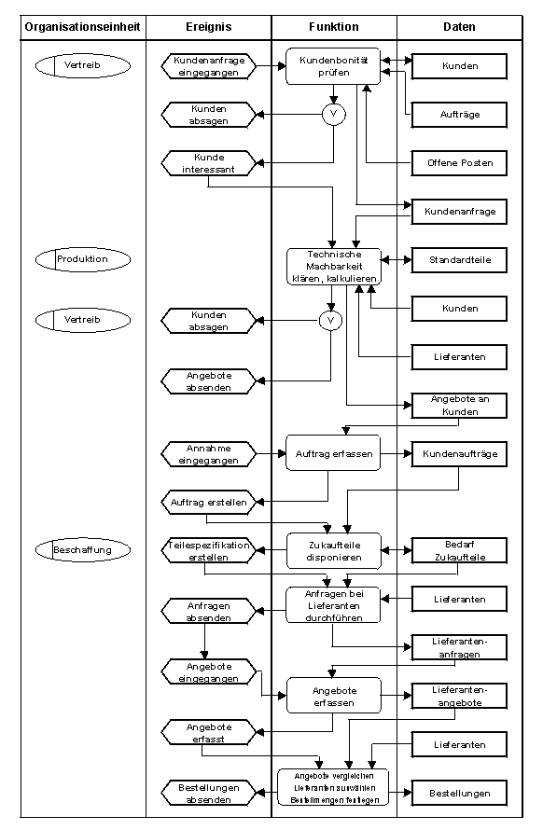
7. Handlungsschritt (20 Punkte)
(Abweichended zutreffende Lösungen sind zu akzeptieren!)
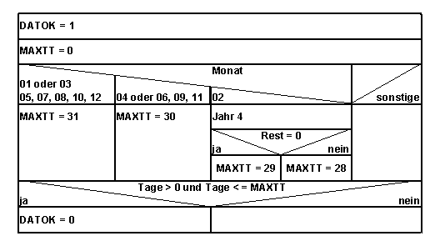
Summe der Punkte in diesem Prüfungsgebiet = 100.

